Додаток 5
до Оголошення
на закупівлю модульного укриття

ЕЛЕМЕНТИ БРЕНДУВАННЯ

Табличка перед входом у споруду (друкується на склопластику, розмір – формат А2)
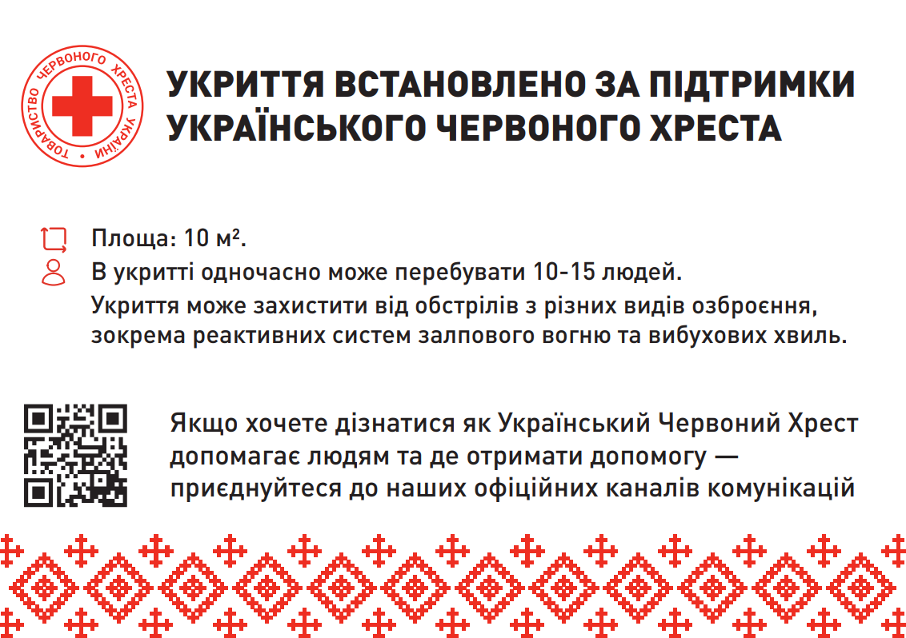

Напис фарбою по трафарету на бічній стороні (за підтримки), розмір 2060х250 мм



Напис фарбою по трафарету на бічній стороні (Укриття) , розмір 1368 х 296



Напис фарбою по трафарету на бічній стороні (вказівник входу), розмір 388х308 мм



Загальна візуалізація сторони 1



Загальна візуалізація сторони 2 (Вхід)

